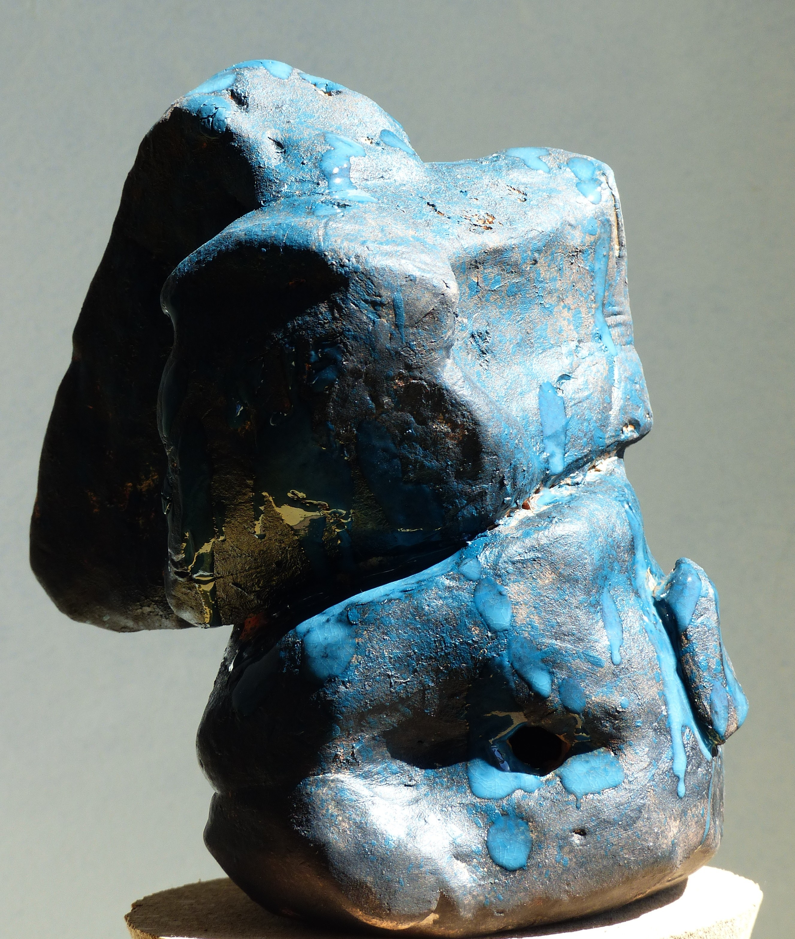

Articulation minérale 11, 2026

Terre cuite émaillée

19 x 17 x13 cm

80 euros

